TightGate-Pro
Dediziertes Remote-Controlled Browser System
zum Schutz vor Gefahren aus dem Internet

Automatisch generierter Auszug aus dem Administrationshandbuch

Datum: 11.04.2019

Herausgeber:
m-privacy GmbH
Technische Redaktion
Werner-Voß-Damm 62
12101 Berlin
Fon: +49 30 243423-34

support@m-privacy.de
www.help.m-privacy.de

Allgemeine Hinweise zu diesem Handbuch
Alle Materialien und Ausführungen wurden mit Sorgfalt erarbeitet und zusammengestellt. Dennoch sind Fehler nicht auszuschließen. Die m-privacy GmbH übernimmt keine Haftung für Schäden, die aus Unrichtigkeit einzelner Angaben entstehen.
Im Sinne einer raschen Orientierung und zur Vermeidung von Sicherheitsrisiken werden besonders wichtige Aspekte durch wiederkehrende Stichworte gekennzeichnet. Diese sind:
Hinweis
Unter diesem Stichwort werden nützliche Details zur rationellen Verwendung von TightGate-Pro erläutert.
Achtung
Unter diesem Stichwort erfolgen Hinweise zur Problemvermeidung bzw. zur Vorbeugung von Betriebsstörungen bei TightGate-Pro.
Warnung
Unter diesem Stichwort erfolgen Hinweise auf mögliche Fehler bei der Konfiguration und Verwendung von TightGate-Pro, die weitreichende Sicherheitsrisiken bergen oder zu schwerwiegenden Betriebsstörungen führen können.

Inhaltsverzeichnis

Einführung & Architektur
Mit TightGate-Pro optimized for SINA stellt die m-privacy GmbH ein speziell entwickeltes Gastsystem für die SINA Workstation S bereit. Es wurde konzipiert, um eingestuften Gastsystemen der SINA Workstation S einen sicheren Zugang zum offenen Internet zu ermöglichen, ohne Kompromisse bei der Sicherheit einzugehen. Das Besondere an dieser Lösung ist die konsequente Umsetzung der Zwei-Browser-Strategie: TightGate-Pro optimized for SINA fungiert als vollständig ferngesteuerter Browser. Die eigentliche Ausführung des Browsers erfolgt ausschließlich auf TightGate-Pro optimized for SINA, während die Inhalte über eine sichere Verbindung – basierend auf VNC (Virtual Network Computing) – lediglich zur Anzeige an den Viewer im VS-Gast übertragen werden.
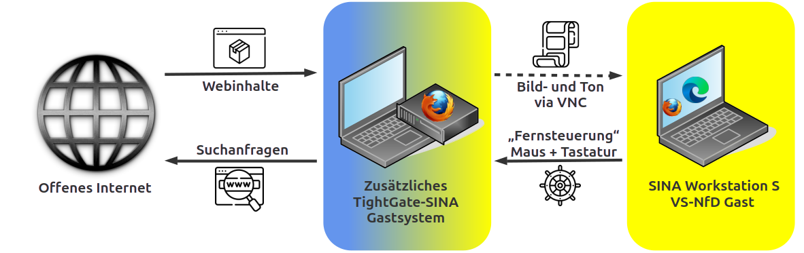
Mit diesem Ansatz können Benutzer aus einem VS-Gastsystem heraus sämtliche Inhalte des offenen Internets sicher betrachten, ohne dass Angriffe über den Browser das VS-Gastsystem jemals erreichen. TightGate-Pro optimized for SINA bietet somit eine innovative und robuste Lösung für die Herausforderungen des sicheren Surfens in hochsensiblen Umgebungen.

Architektur
TightGate-Pro optimized for SINA wird ganz normal als zusätzliches Gastsystem auf der SINA Workstation S aufgespielt und läuft dort parallel zum eingestuften Gastsystem. Es gibt aber eine wichtige architektonische Besonderheit zu beachten. Damit der VS-Gast auch bei der Nutzung des offenen Internets über TightGate-Pro optimized for SINA seine VS-NfD-Zulassung behält, muss die Architektur des SINA-WS-Netzwerks entsprechend angepasst werden. Konkret bedeutet dies, dass TightGate-Pro optimized for SINA kryptografisch getrennt (eigene L3-Box oder separater Port) ins Internet geführt werden muss, der Zugang den der VS-Gasts nutzt, darf dafür nicht verwendet werden darf. Für die Umsetzung dieser Vorgaben empfiehlt es sich, Rücksprache mit einem SINA-Berater zu halten.


